$$a_{n}=\frac{4}{1*9}+\frac{4}{9*17}+..+\frac{4}{\left(8n-7\right)\left(8n+1\right)}$$

Предположение: $a_{n}=\frac{4n}{8n+1}$

Доказательство ММИ:

1. *База: $n=1 a_{1}=\frac{4*1}{8*1+1}=\frac{4}{9} ⟺true$*
2. *Индукционное предположение: $∀k∈N \frac{4}{1*9}+\frac{4}{9*17}+..+\frac{4}{\left(8k-7\right)\left(8k+1\right)}=\frac{4k}{8k+1}$*
3. *Индукционный переход: $\frac{4}{1*9}+\frac{4}{9*17}+..+\frac{4}{\left(8k-7\right)\left(8k+1\right)}+\frac{4}{\left(8k+1\right)\left(8k+9\right)}=\frac{4(k+1)}{8k+9}$*

*Док-во:*

*Используя и.п.: $\frac{4}{1*9}+\frac{4}{9*17}+..+\frac{4}{\left(8k-7\right)\left(8k+1\right)}+\frac{4}{\left(8k+1\right)\left(8k+9\right)}=\frac{4k}{8k+1}+\frac{4}{\left(8k+1\right)\left(8k+9\right)}=\frac{4k\left(8k+9\right)+4}{(8k+1)(8k+9)}=\frac{4(k+1)(8k+1)}{(8k+1)(8k+9)}=\frac{4(k+1)}{8k+9}$*



$\lim_{x→∞}{\frac{4x}{8x+1}= \lim_{x→∞}{\frac{4}{8+\frac{1}{x}}=\frac{4}{8+0}=\frac{1}{2}}}$

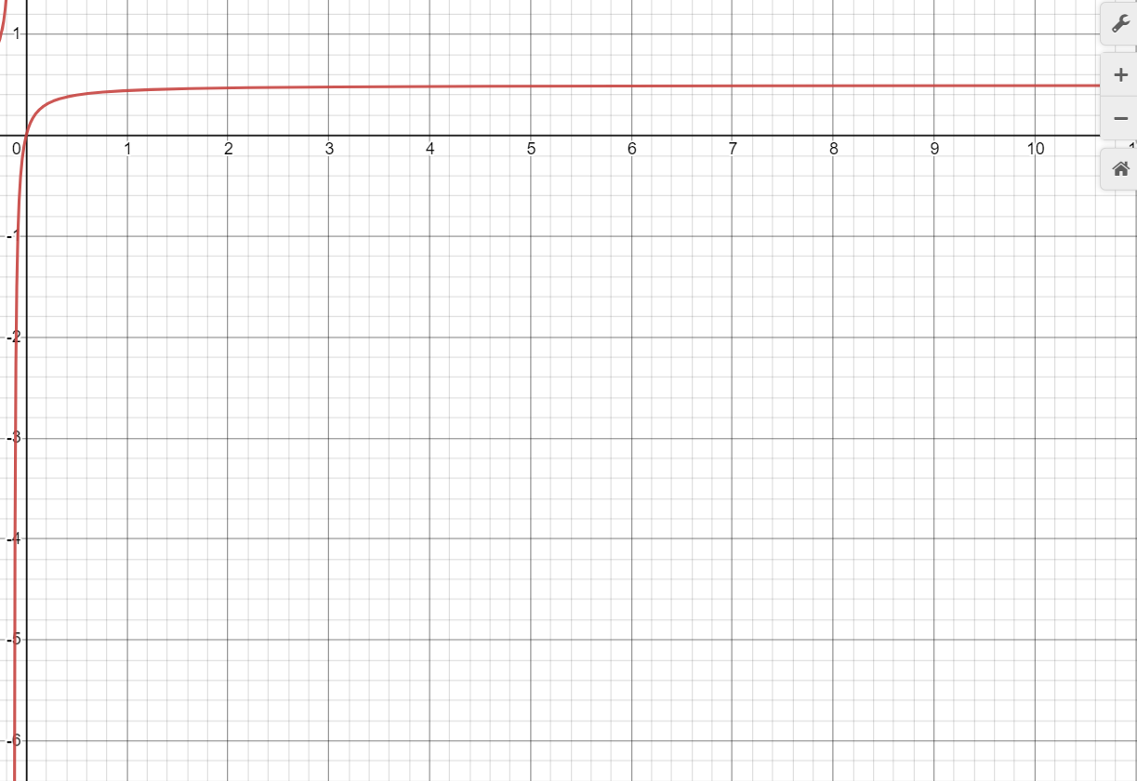

1. *Последовательность сходится $\underset{⇔}{def}$ последовательность имеет конечный предел*
$⊐E_{1}=0.2, E_{2}=0.48, ℇ_{3}=0.55$

2. 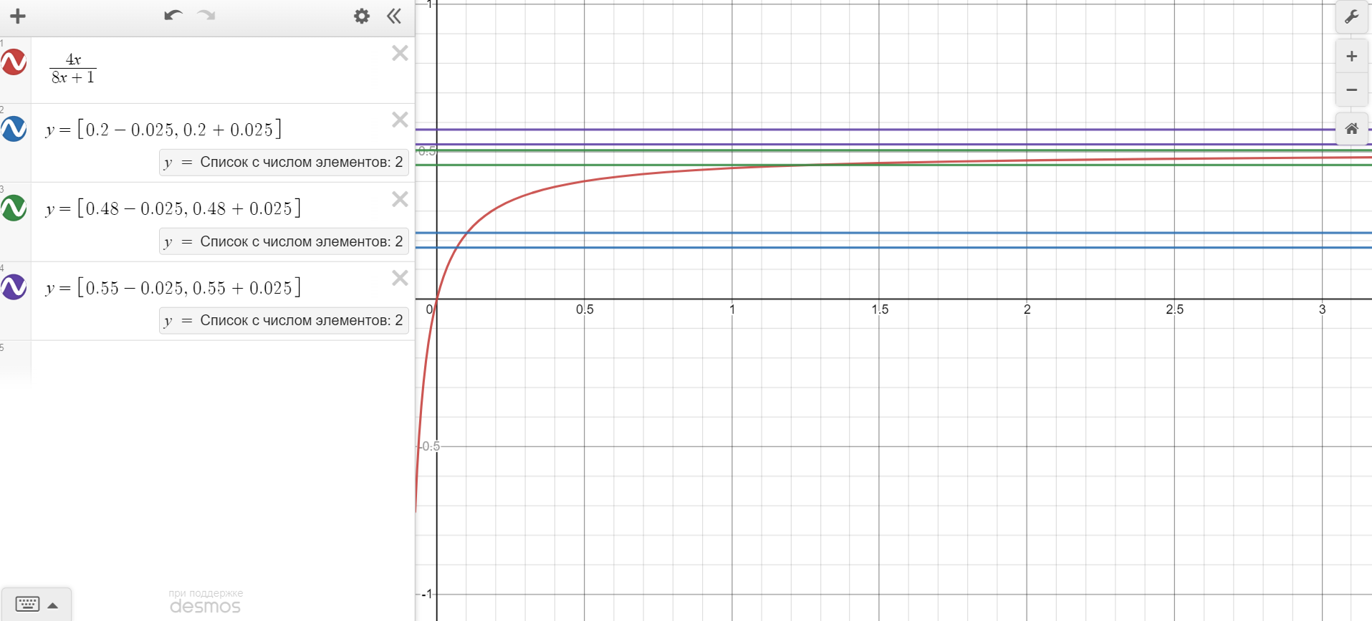
3. *В данном случае для $ℇ_{2} N=2$*